|  |  |
| --- | --- |
|  | **ĐỀ ÔN TẬP** |
| **LỚP TOÁN 10** | **Môn: TOÁN** |
|  | **Thời gian: phút** |
|  | **Mã đề: 001** |

Họ tên HS: ..................................................Số báo danh:..................................................

**PHẦN III. Câu trắc nghiệm trả lời ngắn.**

**Câu 1.** Tính diện tích một cánh buồm hình tam giác. Biết cánh buồm đó có chiều dài một cạnh là $2,3$ m và hai góc kề cạnh đó có số đo là ${50}^{∘}$ và ${111}^{∘}$. Làm tròn kết quả đến hàng phần mười.

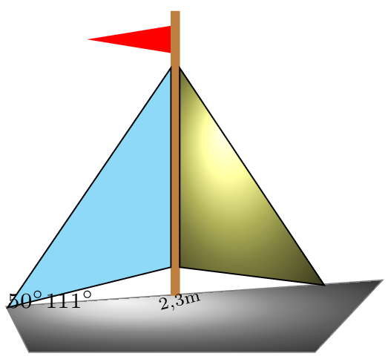

**—–HẾT—–**